STRUCTURE DE DONNEES GRAPHES

# INTRODUCTION

Dans de très nombreux domaines de la vie, on représente les relations existantes des objets mis en jeu.

Il s’agit d’une modélisation qui a pour concept de base le concept de graphe. Il s’agit d’une représentation essentielle. Dans ce chapitre, on s’appliquera sur les structures de données servant à représenter un graphe et l’on introduira les algorithmes de calcul du plus court chemin et de vérification de la connexité d’un graphe.

# DEFINITIONS

1. Graphe

Un graphe est un ensemble d’éléments du couple G= (S, A) où

- S est un ensemble fini d’élément appelé sommets ou nœuds

-A est un ensemble de couple d’éléments de S

(Arc ou arête)

1. Graphe orienté

Un graphe est dit orienté si l’ensemble A est formé de couples ordonnés d’éléments distincts de S

Les éléments de A sont appelés des arcs

Exemple

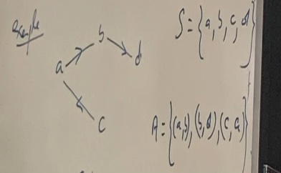

1. Graphe non orienté

G = (S ,A) est dit non orienté si les couples d’éléments de S ne sont pas orientés

Les éléments de A sont appelés arêtes

Exemple :

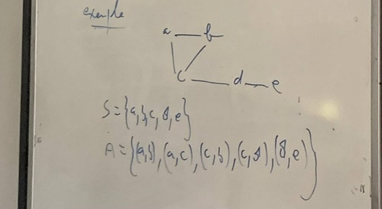

Remarque :

* (a,b) = (b,a)
* Les graphes non orientés servent toujours à modéliser les relations symétriques entre objet
* Les objets sont représentés par les sommets de graphe et la relation entre deux objets est matérialisée par une arete entre deux nœuds correspondants

1. Graphes valués

Un graphe sera dit valué ou étiqueté(pondéré) si l’on attachhe des informations aux sommets et ou aux arcs

REMARQUE : une étiquette ou un poids ou une valeur est généralement de type entier.

Exemple

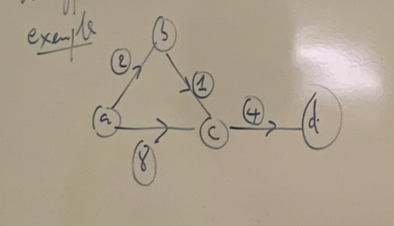

1. Graphe complet

Un graphe est dit complet s’il existe une arete joignant tout couple de sommet

*EXEMPLE :*

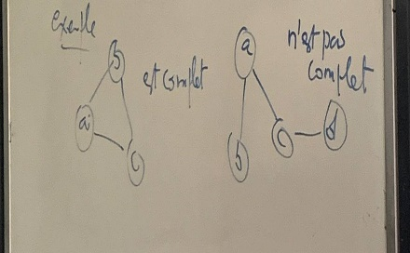

1. Chemin dans un graphe

Le chemin d’un nœud S1 à un nœud Sn dans un graphe est une suite de sommet S1,S2 ,Sn de nœuds tous distincts où (S1 ,S2), (S2,S3)….,(Sn-1,Sn) sont des arcs

Remarque :La longueur du chemin est le nombre d’arc qu’il contient

-Un sommet unique est un chemin de longueur 0

Exemple

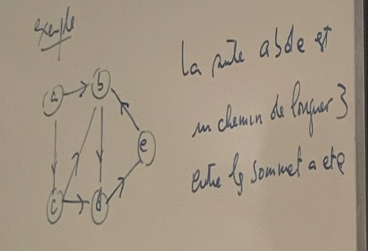

REMARQUE : chaine

Si le graphe n’est pas orienté on parle de chaine

1. Circuit dans un graphe

Il s’agit d’un chemin de longueur au moins égale à 1 commençant et aboutissant au même sommet

Exemple

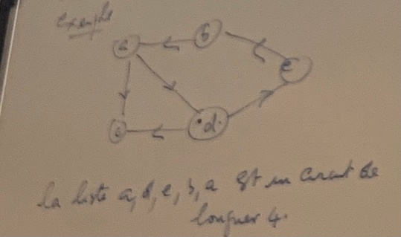

Remarque : Cycle

On parle de cycle quand le graphe n’est pas orienté

1. *Graphe connexe*

Un graphe est dit connexe si pour tout couple de sommet(a,b) il existe un chemin de a à b

Exemple

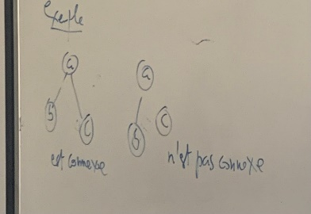

*Remarques :*

1. Sous -graphe

Soit G=(S,A) un graphe.Un sous-graphe G’= (S’,A’) est un graphe où S’ et A’ sont des sous ensembles de S et A

1. Composante connexe

Une composante connexe d’un graphe G est un sous graphe connexe de G qui n’est contenu dans aucun sous graphe connexe

Exemple :

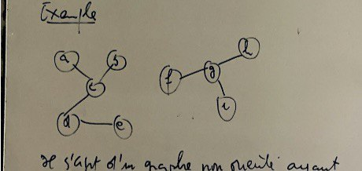

Il s’agit d’un graphe non orienté ayant 2 composantes connexes G1 et G2 où

G1 est composé des nœuds {a,b,c,d,e}

G2 est composé des nœuds {f,g,h,i}

REMARQUE : Structure de donnée ARBRE

Un arbre est un graphe

* Connexe
* Sans cycle

# REPRESENTATION D’UN GRAPHE

On peut utiliser plusieurs structures de données pour représenter un graphe selon les opérations que l’on souhaite effectuer sur les sommets et les arcs.

Généralement on utilise une matrice MAT d’ordre (n) pour représenter un graphe de n sommets.

1. La matrice d’adjacence

Soit MAT (1…N , 1…N) cette matrice. Elle se définit comme suit :

MAT(i,j) = {1 s’il existe un arc entre i et j

0 dans le cas contraire

REMARQUE : Cette représentation est utile pour les algorithmes qui cherchent àvérifier l’existence d’un arc dans un graphe.

EXEMPLE :

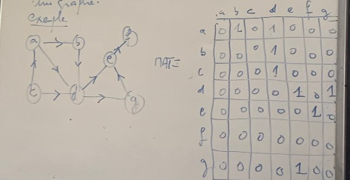

Remarques:

1. Graphe non orienté :

Dans ce cas la matrice d’adjacence est symétrique.

1. Graphe value :

Dans ce cas ce sont les valeurs portées par les arcs qui sont représentées (au lieu de 1)